Nom : ____________________
Cours 18 : Le modificateur

Seulement le GAdv et le GPrép peuvent remplir la fonction de modificateur.
GPrép
GAdv

un adjectif
un verbe
un adverbe
un adjectif
un verbe

Liste d’adverbes : bien, fort, vite, toujours, trop, beaucoup, facilement, lentement…

Liste de prépositions : à, dans, par, pour, en, vers, avec, sans, sous…

Dans les phrases suivantes, encercle les modificateurs et indique la classe du mot qu’il modifie.

- Ce matin, Jules est arrivé en retard. Ce soir, il devra partir plus tard.

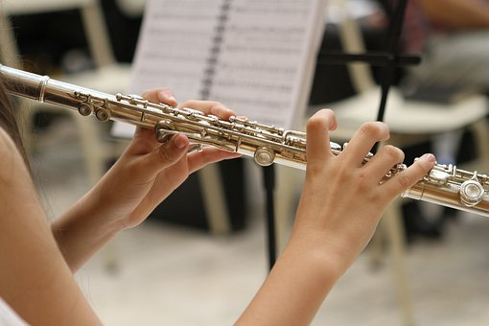
- Mia semble minutieuse à l’extrême.

- Ce midi, j’ai beaucoup trop mangé.

- Marco trouve qu’il est bien tôt ce matin.

- Ce plat mexicain est terriblement épicé.

- Émile s’exprime avec franchise.

- Fanny réussit avec brio son concert.

- Virginie, la fille de ma tante, écoute attentivement son éducateur.

Remplis ce tableau

Phrases | Le modificateur | Le mot qu’il modifie
Ce jeune garçon est vraiment sympathique. | vraiment | sympathique
Il travaille plutôt bien.
La technologie évolue rapidement.
Je mange assez souvent des légumes.
Elle regarde avec attention le tableau.

